المملكة العربية السعودي ة

وزارة التعلي م
إدارة التعليم منطقة الريا ض
مدرسة الابتدائية 122

اختبار نهائي مادة لغتي الجميلة للصف الثالث الابتدائي الفصل الدراسي الأول الدور) ( للعام الدراسي
1444/1445هـ

اسم الطالبة: .................................... رقم الجلوس................ : الصف: الثالث) ......(

المدقق | المراجع | المصحح | الدرجة بالأحرف | الدرجة  بالأرقام | الدرجة |  | س
 |  |  |  |  | 11 | الفهم والاستيعاب | 1
 |  |  |  |  | 12 | التراكيب اللغوية | 2
 |  |  |  |  | 5 | التعبير الكتابي | 3
 |  |  |  |  | 5 | الخط | 4
 |  |  |  |  | 7 | الاملاء الاختباري | 5
 |  |  |  |  | 40 | المجموع النهائي

السؤال الأول: أقرأ النص، ثم اجيب:
دَخلَ الْوَالدُ حَامِلاً في يَدِهِ تذََاكِرَ السّفَرِ ، فَاستقَْبَلَتهُْ الْْسُْرَة ُ بِفَرَحٍ،وأسَْرَعَ الْجَمِيعُ لِتجهِيزِ حقَائِبِهمُ الْكبيِرَةِ استِعْدادًا للِرِّ حْ لةِ إلاّ عادِلاً، اكْ ت فَى بِ حَقِيبةٍ يدَويةٍّ صَغِيرَةٍ وقَبْلَ مَوْعِدِ الرِّحْلَةِ وَصَلَتِ الْْسُْرَةُ إِلَى الْمَطَارِ، واسْتقََرَّ أفْرَادُهَا عَلَى الْمَقَاعِدِ فِي صَالَةِ الانْتظَِارِ كغَيْرِهِمْ مِنَ الْمُسَافِرينَ غَيْرَ امْرأةٍَ كَانَتْ تحَْمِلُ طِفْلاً لَمْ تجَِدْ مَكَاناً تجَْلِسُ فيِهِ .
اختر الإجابة الصحيحة:
1- قَامَ عَادل عن مَقعدهِ لِتجلسَ المرْأةَُ فيهِ. حُسْنُ تصََرُّ ف سُوءُ تصََرُّ ف
11
2-اسْتقَْبلتَِ الْأسُْرَةُ الْوَالِدَ: بِفرََ ح بحُِز ن
3-جَهَزَ عادلٌ حَقِيبَت هَُ الصغِيرَة الْكبِيرَة
- جَهّزَتِ الأسْرةُ حَقاَئبهَُم اسْتِعْدَادًا: للرِّحْلَةِ للْمَدْرَسةِ
- ينْتظَِرُ المُسَافِرون في صَالَةِ الْمَنْزِلِ الْْنتِظَارِ
- كلِمة تحَْوي تا ءً مرْبوطةً الرِّحْلَةِ كَانتَْ
غَيْرَ |  |  | صَغِير ة |  |  | 7-كَلمة تحوي مَدًّا باليَاءْ
الْمُسَافِ رين |  |  | الرِّحْلَةِ |  |  | 8- كلمة تحَْوي )الْ( القَمَرِيةِ
الْمَطَارُ |  |  | السَّفرَُ |  |  | 9- كلمة تحَْوي )الْ( الَّشَّمسية
مِنْ |  |  | إلْ |  |  | 10- أداة اسْتِثناَء
ضِياَفَة |  |  | مُضِيف |  |  | 11- مُفْرَدُ )مُضِيفِينَ (

السؤال الثاني: اختار الإجابة الصحيحة:
12 | 1- كَلِمَةُ )صَباَحًا(  ج- أداةُ استثِنْاَ ء ب- ظَرفُ مَكَا ن أ- ظرفُ زَمَان  2- كَلِمَةُ )التلَّامِيذُ (  ج- جَمْ ع ب- مُثنَ ىَّ أ- مُفْرَد  3- ضِد )أكَْبرَ (  ج- أصْغرَ ب- أقَْصَر أ- أجَْمَل  4- مَعنىَ )شَاهِقةَ (  ج- مُنْخَفِضَة ب- مُرْتفَِعةَ أ- مُمْتدَ ةَّ  5- مُفْرَدُ )مَعاَلِم(  ج- مَعْلَم ب- عَالِم أ- عَلَ م  6- جَمْعُ )جَبَل (  ج- أجَْباَل ب- جُبَيْ ل أ- جِباَل  7- كَلِمَةُ )تقََعُ (  ج- فعِْ ل أمَْ ر ب- فعِْ ل مُضِارِع أ- فعِ ل مَا ض  8- حَـمْـرَ ....  ج- ى ب- ا ء أ- ا  9- قـَاحِـلـَ ....  ج- ـة ب- ت أ- ـه  10- يـَرَ ...  ج- و ب- ى أ- ا  11- مُـسـلِـمـ ...  ج- ـه ب- ـة أ- ت  12- الاسـتـيـقـا. ...  ج- ض ب- ظ أ- ذ

إلَِى | صَباَحًا | الْمَدْرَسَةِ | لِلذهََّابِ | أسَْتيَقِظُ
........................................................................................................
السؤال الثالث: أرَُتـِّبُ الْكَلِمَاتِ لِأكَُوِّنَ جُمْـلَةً، ثـُمَّ أكَْتـُبـُهَـا فـِي الْفَـرَاغِ:

5

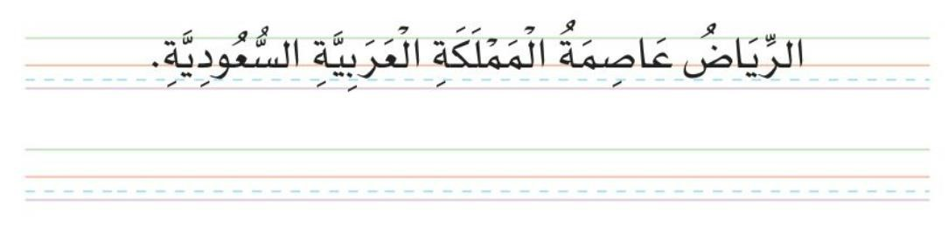

الس
:
النسخ

بخط

أرسمها
الرابع

ؤال

الخامس
:
اكتب

السؤال

ما
يمل
ى

عليك
:

ـــــــــــــــــــــــــــــــــــــــــــــــــــــــــــــــــــــــــــــــــــــــــــــــــــــــــــــــــــــــــــــ
ـ

ـــــــــــــــــــــــــــــــــــــــــــــــــــــــــــــــــــــــــ

ـــــــــــــــــــــــــــــــــــــــــــــــــــــــــــــــــــــــــــــــــــــــــــــــــــــــــــــــــــــــــــــ
ـ

ـــــــــــــــــــــــــــــــــــــــــــــــــــــــــــــــــــــــــ

5

7

انتهت ا أ لس ئلة .... مع تمنياتي لكم بالتوفيق والنجاح .... معلمة المادة:

